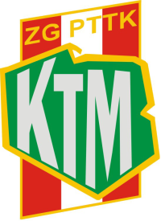
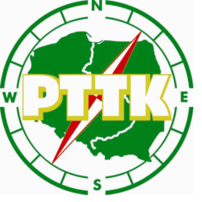
1873-TT
1906-PTK
1950-PTTK
1955- KTM ZG PTTK

Oddziały PTTK,
Koła i Kluby Motorowe PTTK,
Oddziałowe Komisje Turystyki Motorowej PTTK.

W dniu 10 lutego 2018 r. w Uzarzewie odbędzie się Krajowa Konferencja Aktywu Turystyki Motorowej PTTK. Konferencja oprócz wyboru nowego składu Komisji, jest też okazją do podsumowania dotychczasowych działań PTTK w obszarze turystyki motorowej oraz wytyczenia zadań na następną kadencję działalności w tej sferze aktywności społecznej PTTK.
Zasady zwołania Konferencji określa Ordynacja Wyborcza - Załącznik do uchwały

ZG PTTK nr 212/XVIII/2016 z dnia 25.06.2016 r.
Rozpoczęcie Konferencji: o godz. 11:00
Zgodnie z przekazanym przez Wasz Oddział do Zarządu Głównego PTTK sprawozdania TKO za 2016 r. wg stanu na dzień 31.12.2016 r. przysługuje Waszemu Oddziałowi wybór delegatów zgodnie z załączonym Regulaminem Krajowej Konferencji Aktywu Turystyki Motorowej PTTK.
Delegaci muszą mieć opłaconą składkę członkowską PTTK za 2018 r.

Zgłoszenie wybranych delegatów prosimy przesłać do dn. 10.01.2018 r na załączonym druku Zgłoszenia delegata na Krajową Konferencje Aktywu Turystyki Motorowej PTTK na adres:
Oddział PTTK MEBLARZ
62-020 Swarzędz, ul. Polna 21
email. konferencja.uzarzewo@ktmzg.pttk.pl

Komunikat organizacyjny:
1.Koszt uczestnika Konferencji 40 zł – proszę wpłacić na:
Konto bankowe Oddziału Meblarz: 52 1090 1450 0000 0000 4500 2081
2. Proszę przesłać potwierdzenie wpłaty wraz z kartą zgłoszenia na adres: konferencja.uzarzewo@ktmzg.pttk.pl
3. Każdy uczestnik konferencji w razie konieczności rezerwuje i opłaca nocleg samodzielnie.
Organizator wskazuje miejsce na hasło Konferencja PTTK 10 luty
Hotel OSSOWSKI, 62-006 Kobylnica, ul. Dąbrówki 1 tel. 618158100
recepcja@hotel-ossowski.com.pl
Dodatkowe informacje, kol. Ryszard Dobrzyński - dobrzynski.zww@wp.pl, Tel. 508 467 444
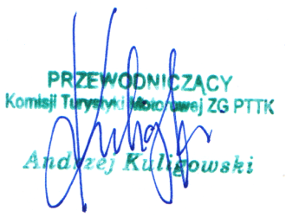
Prosimy o przekazanie tej informacji Klubom, Kołom, Oddziałowym Komisjom Motorowym działającym w Waszym Oddziale.

